IA

Chemins multiples (Multipaths)
Le multipath sert au respawn, au wrong way et à déterminer le classement en temps réel des joueurs.
La librairie gère les embranchements de circuits, pour les circuits qui comprennent par exemple des raccourcis multiples.
Nous avons pour cela défini une classe Mutipath qui est composée de sections qui utilise une délégation de la classe FastPath qui est la classe utilisée pour la gestion des chemins.
On créé alors les sections de la même manière que l’on créé les autres chemins et l’on définit ensuite leurs connections à l’aide de l’éditeur de Play All

Intelligence artificielle à modes multiples

La librairie gère plusieurs façons de piloter un adversaire dans un jeu de course :
- soit avec un “rail” : c’est un mode qui consomme peu de CPU car on ne calcule pas la physique pour l’adversaire, on se contente juste de le déplacer sur un chemin prédéterminé. Cependant, ce mode est peu réaliste car l’adversaire parcours toujours le même chemin et comme il n’est pas sujet aux collisions on peut le voir passer à travers d’autres véhicules. On peut utiliser ce mode pour les Ias distantes dans un jeu devant gérer de très nombreuse Ias.
- soit avec un contrôleur virtuel. L’adversaire est alors géré comme un joueur humain, on simule une interaction avec un contrôleur de jeu pour piloter son véhicule. Ce mode est plus réaliste mais plus couteux en CPU car non seulement il faut calculer la physique du véhicule, mais il faut aussi calculer l’interaction avec le contrôleur virtuel (accélérer ou freiner, tourner à gauche ou à droite) en essayant d’éviter les collisions et les sorties de route, ce qui implique de prévoir celles-ci suffisamment à l’avance pour pouvoir les éviter.
Le système d’intelligence artificielle de la librairie racing répartie les Ias selon ces 2 modes selon leur proximité avec les joueur et selon s’ils sont ou non dans son champ de vision.

Les manœuvres

Les collisions éventuelles avec des obstacles ou d’autres véhicules peuvent amener les IA à se retrouver face à un mur, ou en sens inverse par rapport à leur trajectoire calculée. On va donc détecter ces cas là pour éviter qu’une IA se retrouve coincée en tentant de regagner sa trajectoire. On fera alors selon les cas soit reculer l’IA tout droit pour éviter un mur, soit en tournant le volant dans la direction opposée à la trajectoire pour faire une demi-tour quand celle-ci est en sens inverse. On détectera aussi les cas où l’IA est totalement coincée pendant un certain temps malgré les manœuvres. On respawnera alors l’IA sur le circuit.

Paths des Ias

Les chemins sont des listes de points, ils correspondent à des trajectoires enregistrées de joueurs humains. Ils servent aussi bien de rails pour le mode rail que de guides pour calculer la vitesse et le cap que doit adopter l’IA en mode contrôleur virtuel.
Il est important de définir plusieurs de ces chemins pour chaque circuit afin de définir des types de trajectoires différents et éviter ainsi que les IA ne se suivent en file indienne.

Le contrôleur virtuel

Le contrôleur virtuel utilise tout d’abord le principe du régulateur PID issue de l’automatique industrielle et qui permet de calculer la réponse à donner (l’inclinaison du guidon) en fonction de l’erreur courante (la distance par rapport à la trajectoire voulue). Un système de prévision des collisions et des sorties de route s’ajoutent au régulateur PID afin de modifier la trajectoire initialement prévue (le chemin de valeur). Enfin un régulateur de vitesse gère l’accélérateur et le frein en fonction de la vitesse idéale calculée par rapport au rayon de braquage désiré mais aussi des collisions et des sorties de route prévues (plus la probabilité de collision ou de sortie de route est grande et plus on freinera).

Le régulateur PID

C’est un système peu couteux en CPU mais très efficace.
Principe (source wikipédia) :
L’erreur observée est la différence entre la consigne et la mesure. Le PID permet 3 actions simultanées en fonction de cette erreur :
Une action Proportionnelle : l’erreur est multipliée par un gain Gr
Une action Intégrale : l’erreur est intégrée sur un intervalle de temps Ti
Une action Dérivée : l’erreur est dérivée suivant un temps Td
Il existe plusieurs architectures possibles pour combiner les 3 effets (série, parallèle ou mixte), on présente ici une architecture parallèle :
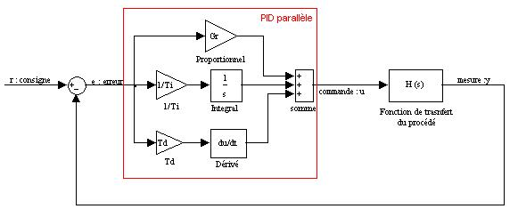
Figure 1- Principe PID parallèle

La fonction de transfert avec la transformée de Laplace du régulateur PID parallèle est la somme des 3 actions :

Réglage du régulateur PID

Le principe du régulateur PID est assez simple mais seul un bon réglage des paramètres permet de lui donner toute son efficacité.
Le réglage d’un régulateur PID étant un processus assez long. Il a fallu trouver des méthodes pour pouvoir l’accélérer. Ainsi, le réglage se fait dynamiquement en condition de jeu.
Dans un premier temps, et de manière manuelle pour obtenir des valeurs grossières, on laisse circuler L’IA seule sur un circuit fermé et on observe son comportement en modifiant dynamiquement les paramètres du régulateur PID grâce à des touches de debug.
Dans un second temps, et de manière automatique, on laisse tourner l’IA sur un circuit durant 48 heures en modifiant légèrement un seul des paramètres à chaque tour de circuit et on stocke le temps au tour et la somme des erreurs de trajectoires sur le tour. On retient alors les paramètres du PID ayant donnés les meilleurs résultats.
Dans un troisième temps : on affine les réglages de manière manuelle en fonction du comportement désiré (robustesse, précision, performances…).
Au final, on obtient une intelligence artificielle très coriace et robuste, il suffit alors de lui rajouter un handicap pour régler le niveau de difficulté du jeu et de lui générer volontairement des erreurs de manière aléatoire afin de simuler un comportement humain.

Prévisions des collisions

Pour la prévision des collisions, on utilise un système simplifié de détection des collisions sur les positions anticipées des obstacles potentiels.
On anticipe sur plusieurs millisecondes (500 en général) la position probable de chaque obstacle (à l’aide de sa position et de sa vitesse). à partir de cette position, on détermine un cercle de probabilité de collision dont le rayon est fonction de la taille de l’obstacle mais aussi de ses possibilités de changement de direction et de vitesse (s’il accélère, freine, ou tourne par exemple).
Pour chaque véhicule pour lequel on veut prévoir les collisions, on déterminera un cône de présence probable dont le sommet est sur la position courante du véhicule et ouvert dans la direction d’avancement de celui-ci.
La prévision des collisions consiste alors à faire la somme des pénétrations de chacune des sphères des obstacles dans le cône du véhicule. Le calcul de la pénétration d’une sphère dans un cône étant assez simple, la prévision des collisions consomme relativement peu de CPU.
Plus cette pénétration est grande et plus la probabilité de collision est grande (et donc plus il faut dévier de la trajectoire initiale et éventuellement freiner).
On choisira de dévier la trajectoire du côté ou il y a le moins de probabilité de collision.
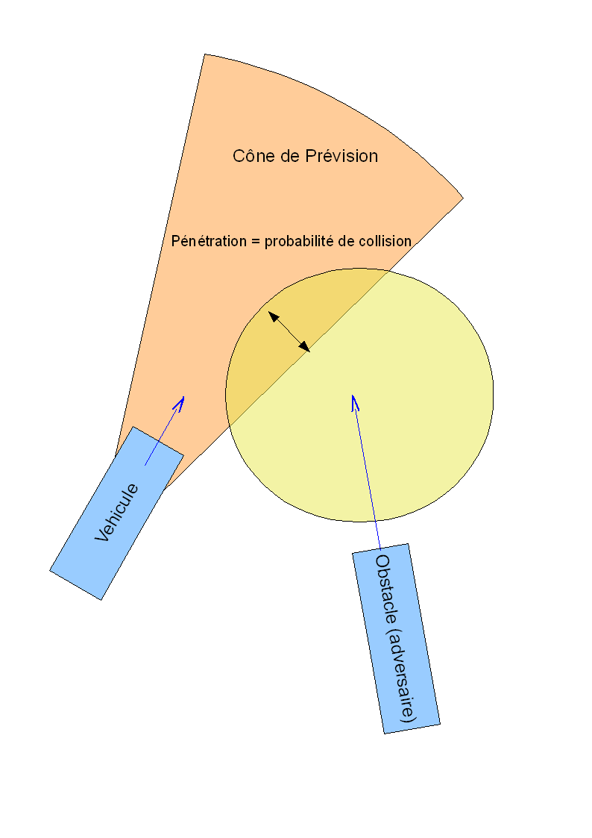

Prévisions des sorties de route
De la même façon que la prévision des collisions, l’on va anticiper les sorties de route. Pour cela on dispose de 2 listes de points représentant les bordures gauche et droite d’un circuit. Ces bordures peuvent être générées automatiquement à partir du maillage de collision du circuit. On calcul alors la pénétration du cône de prévision dans les bordures de la route

Plus cette pénétration est grande et plus la probabilité de sortie de route est grande (et donc plus il faut dévier de la trajectoire initiale et éventuellement freiner).
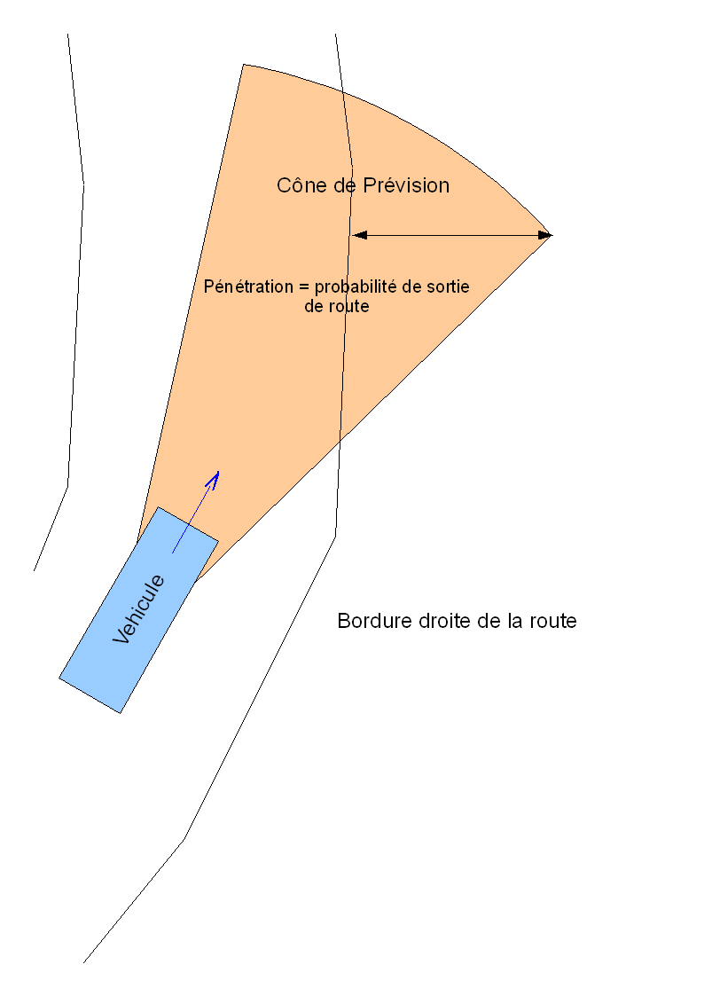

Optimisation des calculs sur les chemins
Etant donné que les calculs sur les chemins sont très utilisés par l’intelligence artificielle, il a fallu les optimiser afin de minimiser leur coût en CPU.
L’un des calculs les plus utilisé est le calcul du segment de chemin le plus proche d’un point donné, afin de savoir sur quel portion du chemin se trouve un véhicule.
Les véhicules ne se téléportent pas (sauf lors du respawn), donc plutôt que de tester la proximité avec tous les segments d’un chemin, on se limite au n segments qui précèdent et suivent l’index trouvé au calcul précédent. (n étant déterminé par rapport à la vitesse maximale, du véhicule, l’intervalle de temps entre 2 calculs, et la longueur du plus petit des segments d’un chemin.)
Une autre optimisation réalisée consiste à pré-calculer certaines valeurs utiles sur les chemins qui ne varient pas en cours de partie, telles que les vecteurs, les longueurs, et les inverses des longueurs des segments composant ces chemins.
Cette optimisation est intéressante surtout pour le calcul des longueurs des segments car celui-ci nécessite d’utiliser la fonction racine carrée, fonction qui est très couteuse (car elle nécessite un développement limité).

